**за 2018**

**год**

Информация о результатах деятельности Управления

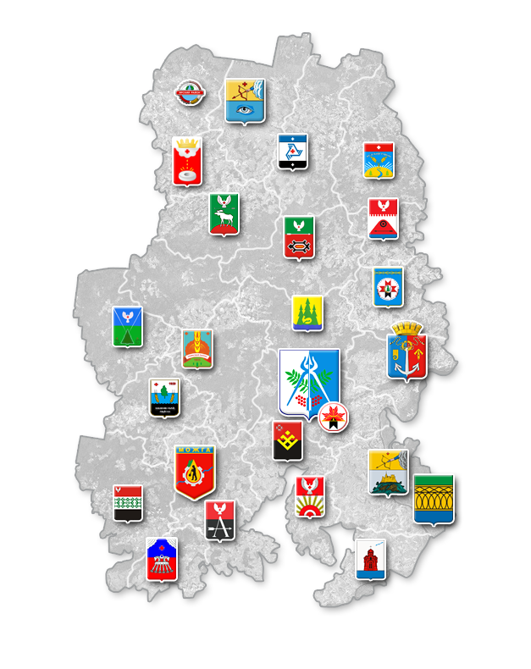

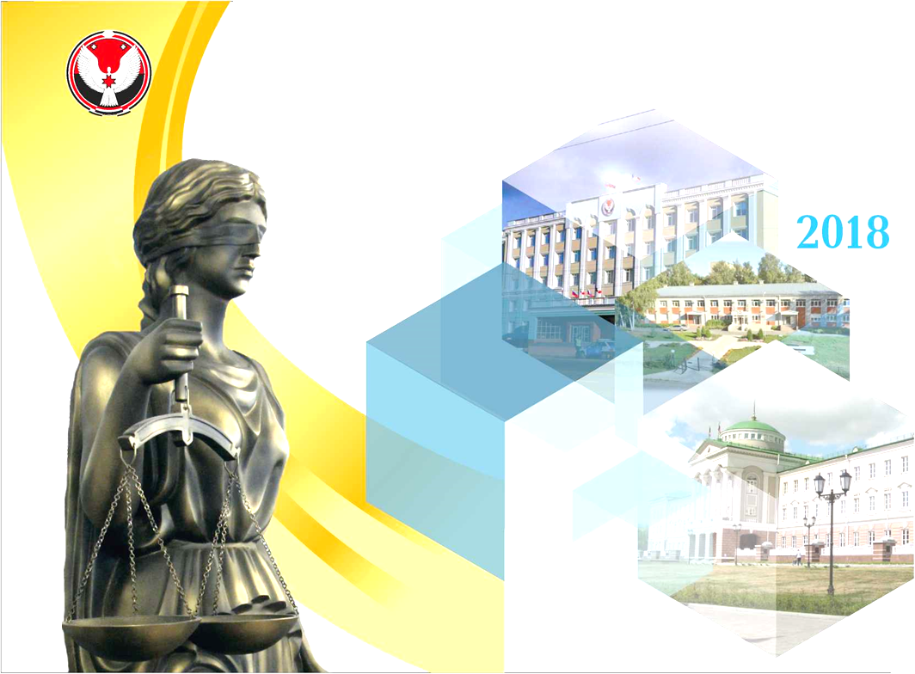

г. Ижевск

**СТРУКТУРА**

|  |  |
| --- | --- |
| **Общая информация об Управлении ……………………………………..** | **3** |
| **Общая информация о мировых судьях Удмуртской Республики и статистические данные за 2018 год ……****………..………..………..………..** | **5** |
| **Кадровое и организационно-правовое обеспечение мировых судей Удмуртской Республики …………………………………….……………….** | **7** |
| **Материально-техническое и финансовое обеспечение деятельности мировых судей ………………………………………….……………………** | **15** |
| **Оказание бесплатной юридической помощи на территории**  **Удмуртской Республики …………………………………..............................** | **20** |
| **Организационные вопросы деятельности административных**  **комиссий муниципальных образований Удмуртской Республики ...…..** | **25** |
| **Формирование списков кандидатов в присяжные**  **заседатели ……………...……………………………………………………….** | **30** |

# Общая информация об Управлении

В соответствии с Положением Управление является исполнительным органом государственной власти Удмуртской Республики:

* осуществляющим функции по выработке и реализации государственной политики и нормативному правовому регулированию в сфере:
* организации и обеспечения деятельности мировых судей Удмуртской Республики,
* организации и обеспечения деятельности юридических консультаций, учреждаемых Адвокатской палатой Удмуртской Республики,
* обеспечения граждан Российской Федерации бесплатной юридической помощью на территории Удмуртской Республики;
* является уполномоченным органом государственной власти Удмуртской Республики по вопросу осуществления органами местного самоуправления отдельных государственных полномочий по созданию и организации деятельности административных комиссий в Удмуртской Республике;
* организует работу по составлению общего и запасного списков кандидатов в присяжные заседатели.

Одним из методов оценки деятельности Управления можно считать проведенное в 2018 году Счетной палатой Российской Федерации параллельное экспертно-аналитическое мероприятие «Анализ и оценка расходов на финансирование и материально-техническое обеспечение деятельности мировых судей в 2012-2017 годах». В Отчете Счетной палаты Российской Федерации отмечено, что лишь в 37 регионах России вопросами обеспечения мировой юстиции занимаются специальные органы, осуществляя свою деятельность организационно и функционально независимо, обладая бюджетными полномочиями главного распорядителя бюджетных средств. Именно такой подход позволяет обеспечивать возможность стабильной работы мировых судей, исключая риски ограничения их самостоятельности и независимости. Кроме того, исключаются вопросы в части определения источника и организационного обеспечения финансирования расходов и множественность подзаконных нормативных правовых актов. В целом, вопросы и проблемы, описанные в Отчете Счетной Палаты РФ (недостаточное количество залов судебных заседаний, размещение судебных участков в помещениях, не отнесенных к региональной собственности, отсутствие единого информационного пространства и пр.) имеются на территории всей России и обусловлены, в основном, экономическими критериями. По поручению Президента Российской Федерации регионами сформированы предложения по изменению системы организации обеспечения деятельности мировых судей.

Ряд отмеченных вопросов в сфере обеспечения деятельности мировой юстиции Удмуртии и направленные предложения по изменению системы организации обеспечения деятельности мировых судей отражены в настоящем отчете о деятельности Управления.

# Общая информация о мировых судьях Удмуртской Республики и статистические данные за 2018 год

На территории Удмуртии осуществляют правосудие 85 мировых судей. В 2018 году Государственным Советом Удмуртской Республики назначено на первый срок полномочий 9 мировых судей, на повторные сроки полномочий назначено 23 мировых судьи.

За последние 5 лет количество дел, находившихся в производстве, увеличилось на 82 % (за 2013 год – 206 834 дел и материалов) и в 2018 году составило 376 493 дела и материала. Относительно 2017 года рост составил 5,1%.

|  |  |  |  |  |
| --- | --- | --- | --- | --- |
| Категория дела | 2017  год | 2018  год | Динамика к 2017 г., дел | Динамика к 2017 г., проценты |
| Уголовные | 8 256 | 8 588 | 332 | 4,0% |
| Гражданские | 181 306 | 182 482 | 1 176 | 0,6% |
| Административные (КАС) | 37 548 | 31 136 | 6 412 | -17,0% |
| Дела об административных правонарушениях | 84 766 | 89 655 | 4 889 | 5,7% |
| Иные материалы | 46 270 | 64 632 | 18 362 | 39,6% |
| ВСЕГО | **358 146** | **376 493** | **18 347** | **5,1%** |

Всего в 2018 году из общего числа поступивших на рассмотрение мировым судьям дел окончено производство по 367 325 делам,из них отменено (изменено) в вышестоящих инстанциях 452 судебных акта, что составляет менее 0,12 % и свидетельствует о высоком качестве работы мировых судей.

Соответственно количеству дел, возросла и служебная нагрузка в расчете на 1 мирового судью в месяц и составила по итогам 2018 года 411, 6 дел и материалов.

Средний уровень ежемесячной служебной нагрузки на мирового судью по России (за 2017 год) составил 285,9 дел и материалов. Удмуртия значительно превышает этот показатель, находясь на 16 месте по уровню нагрузки из 85 субъектов РФ. При этом, разница с субъектами, расположенными в первой десятке, незначительная (менее 20 дел). Для сравнения, в г. Москве нагрузка составляет 178,1 дел, в Московской области - 238,1 дела, в г. Санкт-Петербурге - 289,2, в Татарстане – 283,5 дел. Среди регионов Приволжского федерального округа Удмуртия уверенно занимает лидирующие позиции, по итогам 2017 года на 2-месте.

***В Удмуртии среднемесячная нагрузка на одного мирового судью в 2013 году составляла 272,2 дела, а в 2018году – 411,6 дел***

При сложившейся среднереспубликанской служебной нагрузке 411,6 дел в месяц, в городе Ижевске средний уровень нагрузки превысил 600 дел (увеличился на 8% и составил 608,3 дела), а на некоторых судебных участках нагрузка предельно высокая.

|  |  |  |  |
| --- | --- | --- | --- |
| Судебный участок | Нагрузка в 2018 году | Общее кол-во  дел в производств | Динамика дел к 2017 г., проценты |
| № 7 Октябрьского района г. Ижевска | 3 038,9 | 32 183 | 38,5% |
| № 3 Первомайского района г. Ижевска | 867,4 | 9 556 | 71,8% |
| № 7 Первомайского района г. Ижевска | 866,3 | 9 426 | 11,3 % |

Установленный порядок определения числа мировых судей в субъектах Российской Федерации не позволяет изменить ситуацию с уровнем нагрузки, а ее распределение в пределах судебного района также представляется проблематичным, так как, например, в г. Ижевске практически все судебные участки имеют нагрузку значительно выше среднереспубликанской. Очевидна необходимость иного (либо дополнительного) подхода в определении количества мировых судей и решении этой проблемы на федеральном уровне с применением критериев, зависимых от уровня нагрузки.

Общая сумма денежных взысканий по решениям мировых судей республики в доход государства (бюджеты разных уровней) за 2018 год **составила более 461 млн.** рублей, из них:

* штрафы по уголовным делам – 5 млн. 427 тыс.  руб.;
* штрафы по делам об административных правонарушениях – 327 млн. 867 тыс. руб.;
* государственная пошлина – 36 млн. 686 тыс. руб.

Кроме этого, более 85 млн. руб. составила сумма государственной пошлины, уплаченной при подаче заявлений к мировым судьям республики.

# Кадровое и организационно-правовое обеспечение мировых судей Удмуртской Республики

В условиях высокой служебной нагрузки формы и методы кадровой и организационной работы с аппаратами мировых судей постоянно совершенствуются.

Актуальным и требующим детальной проработки по прежнему остается вопрос об обеспечении помощниками мировых судей. Учитывая предполагаемые изменения законодательства о наделении помощников судей дополнительными полномочиями процессуального характера, которые также отмечены в выступлении Президента Российской Федерации В.В. Путина на состоявшемся совещании (23 января 2018 года), посвященном 95-летию Верховного Суда Российской Федерации, Управление выступило с инициативой проведения организационно-штатных мероприятий в Управлении для поэтапного увеличения количества должностей «помощник мирового судьи». Несмотря на принимаемые в республике меры по оптимизации численности сотрудников государственных органов, инициатива Управления поддержана Правительством Удмуртской Республики, и штат помощников мировых судей в 2018 году увеличен на 10 единиц (без увеличения числа госслужащих Управления). Дополнительные ставки «помощник мирового судьи» введены на судебные участки Индустриального, Первомайского, Ленинского и Устиновского районов города Ижевска, а также на судебные участки г. Сарапула и г. Воткинска. Кроме того, с января 2019 года помощники мировых судей появятся еще на 5-ти судебных участках, таким образом, обеспеченность помощниками будет составлять более 70 %.

Несмотря на необходимость формирования стабильного кадрового состава аппаратов мировых судей, в центральном аппарате Управления проведены организационно-штатные мероприятия во исполнение Указа Главы Удмуртской Республики от 22 июня 2018 года № 124 «Об оптимизации численности работников государственных органов Удмуртской Республики». Штатная численность центрального аппарата Управления сокращена на 3 единицы.

Сменяемость кадрового состава аппаратов мировых судей остается одной из самых важных проблем и составляет по итогам 2018 года 34,6% государственных гражданских служащих и 52,2% сотрудников, должности которых не отнесены к должностям государственной гражданской службы.

За отчетный период уволено:

Причинами тому служат высокий уровень служебной нагрузки, напряженность работы и достаточно скромный уровень заработной платы. При этом 89% государственных гражданских служащих имеют высокий образовательный уровень - имеют высшее профессиональное образование, а 8% (18 чел.) из них имеют два высших образования.

Из общего количества государственных гражданских служащих классные чины имеют 83% (172 служащих). В 2018 году проведено 6 заседаний аттестационной комиссии по вопросам присвоения классных чинов, на которых 27 государственным гражданским служащим присвоены классные чины в соответствии с замещаемой должностью, в том числе троим по итогам сдачи квалификационного экзамена.

На7-ми заседаниях аттестационной комиссии 14 государственных гражданских служащих признаны соответствующими замещаемым должностям, еще 9 государственных гражданских служащих успешно прошли аттестацию и включены в установленном порядке в кадровый резерв.

По результатам проведения конкурсных процедур в кадровый резерв включено 16 кандидатов. Всего на 31.12.2018 года в нем состоит 28 человек. В 2018 году из кадрового резерва назначено 17 сотрудников.

С целью популяризации профессии государственного гражданского служащего, повышения ее престижа большое внимание уделяется обеспечению открытости и доступности государственной гражданской службы. Информация о вакансиях (открытых конкурсах) размещается на официальном сайте Управления, на официальных сайтах городских и районных центров занятости населения Удмуртской Республики.

Продолжается взаимодействие с юридическими ВУЗами республики, благодаря чему студенты проходят учебную практику на судебных участках Удмуртской Республики.

Кроме того, активно применяется стажировка на судебных участках для лиц, принявших решение участвовать в конкурсе. Стажировка позволяет им изучить специфику деятельности судебного участка, ознакомиться с нормативными документами, определяющими статус государственного служащего, перечень и объем должностных обязанностей. Аналогичная процедура применяется и при назначении на должность лица, состоящего в кадровом резерве, и всегда приветствуется мировыми судьями.

***В 2018 году***

***-87 студентов прошли учебную практику на судебных участках УР,***

***- 135 человек стажировались на судебных участках, 51 из них назначены на должности***

Существенную роль в современных условиях играет соблюдение сотрудниками повышенных требований антикоррупционной направленности. Положения антикоррупционного законодательства подробно разъясняются при назначении на должности, оказывается помощь в период декларационной кампании, а также много внимания уделяется этим вопросам при проведении учеб и семинарских занятий с сотрудниками судебных участков.

В течение 2018 года проведено 19 заседаний комиссии по соблюдению требований к служебному поведению и урегулированию конфликта интересов, на которых рассмотрено 19 уведомлений государственных гражданских служащих о возникновении личной заинтересованности при исполнении должностных обязанностей, которая приводит или может привести к возникновению конфликта интересов. По результатам рассмотрения уведомлений комиссия признала, что при исполнении должностных обязанностей личная заинтересованность приводит или может привести к конфликту интересов, приняты меры по урегулированию конфликта интересов. Один из сотрудников несвоевременно уведомил о возникновении конфликта интересов, в связи с этим был привлечен к дисциплинарной ответственности в виде замечания. Также в отчетный период поступило 4 уведомления государственных гражданских служащих о намерении выполнять иную оплачиваемую работу. Принято решение, что в случае дачи согласия государственным гражданским служащим на выполнение иной оплачиваемой работы, конфликта интересов не возникнет.

Постоянные изменения действующих и принятие новых законодательных актов, формирование судебной практики по новым категориям дел, внедрение в судах новых информационных систем требуют от работников аппаратов мировых судей повышения профессиональной подготовки. Организация обучения мировых судей и работников аппарата является одной из задач Управления.

Так, в соответствии с Федеральным законодательством по программе профессиональной переподготовки организовано обучение 8-ми мировых судей, а еще 16 прошли курсы повышения квалификации. Обучение проходило в Казанском филиале ФГБОУ ВО «Российский государственный университет правосудия» (г. Казань). Несмотря на сформированную заявку, повышение квалификации сотрудников аппаратов мировых судей в 2018 году не проводилось. В 2019 году запланировано направить на обучение 60 сотрудников судебных участков мировых судей Удмуртской Республики.

Для формирования стабильного коллектива аппаратов мировых судей продолжена система адаптации вновь назначенных сотрудников. Одним из мероприятий, которые проводятся специалистами Управления, является обучение вновь принятых специалистов по всем направлениям предстоящей служебной деятельности. Такие учебы проводятся ежемесячно, в 2018 году обучение прошли 207 вновь назначенных сотрудников.

Со второй половины прошлого года Управлением внедрена практика проведения ежемесячных семинаров-совещаний с мировыми судьями и сотрудниками судебных участков г. Ижевска (проведено 5 семинаров), на которых обсуждались текущие организационные и кадровые проблемы, а также вопросы делопроизводства, информационной безопасности, порядка работы с гражданами с ограниченными физическими возможностями, и другие.

Изменения, внесенные в федеральное законодательство и вступившие в силу в июле 2018 года продублированы в Законе Удмуртской Республики «О мировых судьях Удмуртской Республики». Изменениями закреплена руководящая роль мирового судьи в организации деятельности сотрудников аппарата, согласование процедур назначения, перевода, применения мер ответственности. Со стороны Управления прописанные требования выполняются, процедура согласования заявлений о назначении, переводе, увольнении действует с 2006 года.

В результате проводимых Управлением плановых (в 2018 году – 17 проверок) и внеплановых проверок (по запросам ККС- 33) организации делопроизводства на судебных участках мировых судей Удмуртской Республики выявляются нарушения порядка ведения делопроизводства и обращения к исполнению судебных актов. Учитывая результаты проводимых проверок и в связи с внесенными изменениями Управлением разработаны проекты должностных регламентов (инструкций) сотрудников судебного участка. Проекты должностных регламентов обсуждаются с мировыми судьями и корректируются с учетом их мнения. При этом, полагаем, что должность помощника мирового судьи является ключевой в организации работы сотрудников судебного участка, в том числе вновь назначенного. Таким образом, во втором полугодии наставниками для новых сотрудников назначались не только сотрудники Управления, но и помощники мировых судей, непосредственно обучающие новых сотрудников всем аспектам работы судебного участка на рабочем месте.

В 2018 году разработан новый подробный план проведения плановых проверочных мероприятий, а график плановых проверок на 2019 год составлен с учетом сроков предоставления справок о состоянии делопроизводства в Квалификационную коллегию судей УР. Всего в 2019 году запланировано 19 плановых проверок.

По результатам служебных проверок в 2018 году привлечено к дисциплинарной ответственности 12 сотрудников судебных участков мировых судей Удмуртской Республики.

***На сайтах судебных участков в 2018 году размещено 85 141 судебных актов***

Еженедельный контроль размещения информации о находящихся в производстве мировых судей делах и текстов судебных актов на официальных сайтах судебных участков в сети «Интернет» способствовал достижению стабильности в подготовке и размещению текстов судебных актов, о чем свидетельствуют показатели за 2018 год – размещено 85 141, что составляет 99% от числа актов, подлежащих размещению. Неуклонный рост интереса к деятельности мировых судей отражается в количестве посещений сайтов, которое увеличивается ежегодно: в 2016 году – 460,1 тыс.; в 2017 году – 514,5 тыс., в 2018 году – 616,3 тыс.

В 2018 году судебные участки продолжили использование Интернет-технологии для рассылки CMC-извещений участникам судопроизводства. Всего судебными участками отправлено 67 868 (2017 г. - 57 370) СМС-сообщений, на общую сумму около 558 тыс. руб. Отметим, что для направления такого количества заказных писем потребовалось бы 4 615 тыс. руб.

Продолжена работа по формированию архивов судебных дел на судебных участках, а также уничтожению дел с истекшими сроками хранения. Проведено 12 заседаний Центральной экспертной комиссии Управления, на которых рассмотрены акты о выделении дел к уничтожению более 95,7 тыс. дел. В связи с необходимостью высвобождения архивного помещения организована работа сотрудников всех судебных участков Октябрьского района г. Ижевска по отбору к уничтожению более 71 тыс. дел. Работа на завершающем этапе, оформляются акты. Аналогичным образом активизирована работа на судебных участках Индустриального района г. Ижевска и г. Сарапула.

Управлением обеспечен доступ к Государственной информационной системе о государственных и муниципальных платежах для каждого судебного участка и разъяснены правила работы. Количество направленных запросов судебными участками за истекший год составило более 24 тысяч.

Информационные технологии, требующие новых подходов к работе судебных участков, которые помогают решать социально-значимые государственные задачи, не остаются без внимания.

Обеспечение возможности подачи документов мировому судье в электроном виде и использование электронного документооборота судебными участками. Законодательством для федеральных судов общей юрисдикции предусмотрена возможность подачи документов в электронном виде. По сообщению Судебного департамента при Верховном Суде Российской Федерации в декабре 2018 года проходили тестовые испытания в одном из субъектов Российской Федерации по внедрению соответствующих технологий, после доработки тестовой версии обновления будут направлены во все регионы России.

В связи с этим, по согласованию с мировым судьей судебного участка № 7 Первомайского района г. Ижевска, продлен срок действия заключенного соглашения о взаимодействии с ПАО Сбербанк о подаче документов в адрес судебного участка в электронном виде по защищенному каналу связи, всего за истекший год направлено 2410 материалов.

В течение года поэтапно внедрен электронный документооборот судебных участков г. Ижевска, Завьяловского и Якшур-Бодьинского районов с ГИБДД МВД по УР. В электронном виде направляются постановления по делам об административных правонарушениях (не зависимо от результата рассмотрения) должностному лицу, составившему протокол об административном правонарушении, в течение трех дней со дня вынесения постановления. За период, прошедший с момента подключения указанных судебных участков направлено 2530 постановлений в электронном виде. В наступившем году данную возможность планируется реализовать на всех судебных участках республики.

Совместно с Министерством информатизации и связи Удмуртской Республики решаются задачи по подключению мировых судей к системе межведомственного электронного взаимодействия, по которой будет возможно направлять запросы в различные органы власти, и внедрению электронного документооборота с Федеральной службой судебных приставов.

С 01 сентября 2019 года вступают в силу изменения в процессуальное законодательство, в соответствии с которыми по уголовным и гражданским делам, помимо письменного протокола, должно вестись протоколирование с использованием средств аудиозаписи (аудиопротоколирование). В связи с этим осуществляется диагностика имеющихся на судебных участках средств аудиозаписи, при необходимости будут дополнительно приобретены необходимые технические средства.

Применение средств видеоконференцсвязи при рассмотрении дел возможно лишь после объединения мировых судей в единую локальную сеть судебной системы, в которую также включены учреждения УФСИН. В 2019 году Управлением планируется закупить два комплекса видеоконференцсвязи и обеспечить защищенный канал связи в соответствии с требованиями информационной безопасности.

Несмотря на проводимую работу по информатизации, полагаем, что решение задач в сфере информационных технологий, обеспечивающих полное включение в единое информационное пространство судебной системы Российской Федерации всех без исключения судов, в том числе мировых, и непосредственно влияющих на реализацию и исполнение судьями норм процессуального законодательства, должно реализовываться в рамках федеральных целевых программ. Аналогичной позиции придерживается большинство регионов России. Соответствующие предложения по одному из вопросов, отмеченных в Отчете Счетной палаты Российской Федерации, сформированы от имени Удмуртской Республики.

Помимо непосредственной служебной деятельности следует отметить, В рамках проведения Всероссийской акции «День правовой помощи детям» в период с 19 по 21  ноября 2018 года по инициативе Управления мировые судьи и сотрудники судебных участков г. Воткинска, г. Глазова, Камбарского, Завьяловского, Малопургинского районов Удмуртской Республики провели встречи с учащимися старших классов общеобразовательных учреждений. Всего на мероприятиях присутствовало более 119 старшеклассников. Мероприятия проведены с участием представителей Управлений по делам опеки, попечительства, семьи и несовершеннолетних администраций городов и районов, сотрудников комиссий по делам несовершеннолетних и защите их прав, представителей инспекций по делам несовершеннолетних, представителей средств массовой информации.

    Встречи проводились в форме показательных судебных  заседаний по гражданским, уголовным делам и делам об административных правонарушениях, а также в форме «правовых» уроков. Ребята увидели ход реального судебного процесса, узнали о статусе мирового судьи, государственного обвинителя, адвоката, секретаря судебного заседания, судебного пристава.

    В ходе встреч обсуждены способы правовой защиты прав несовершеннолетних, вопросы антикоррупционной направленности и профилактики правонарушений, основные аспекты профессии юриста.

Помощники мировых судей приняли участие в конкурсе профессионального мастерства. Победу одержала помощник мирового судьи судебного участка № 2 Малопургинского района Шадрина Гульфия Анатольевна. Второе 2 место заняла помощник мирового судьи судебного участка № 2 г. Можги Шмыкова Ольга Юрьевна. Третье место досталось помощнику мирового судьи судебного участка № 1 Устиновского района г. Ижевска Феофановой Екатерине Геннадьевне. Изучив опыт подобных конкурсных мероприятий, проводимых в других регионах, а также учитывая, что деятельность мирового судьи непосредственно зависит от слаженной работы всего коллектива судебного участка, планируется в текущем году организовать конкурс «Лучший судебный участок».

# Материально-техническое и финансовое обеспечение мировых судей

На материально-техническое обеспечение деятельности мировых судей Удмуртской Республики в 2018 году израсходовано бюджетных средств на сумму 225,8 млн. руб., по следующим направлениям:

* выплата заработной платы – 138,5 млн. руб. *(61,3% всех расходов);*
* материально-техническое обеспечение деятельности мировых судей Удмуртской Республики расходы в сумме 87,3 млн. руб., из них:
* *46% -* услуги связи (марки) – 40,2 млн. руб.;
* *11,7%* - арендная плата – 10,2 млн. руб.;
* *7,9%* - коммунальные расходы – 6,9 млн. руб.;
* информационно – коммуникационное обеспечение - 3,5 млн. руб.;
* приобретение материальных запасов – 4,3 млн. руб.;
* приобретение основных средств – 3,7 млн. руб.;
* повышение квалификации и переподготовка мировых судей – 1,3 млн. руб.;
* иные расходы – 17,2 млн. руб. *(7,6% всех расходов).*

В настоящее время 85 судебных участков размещены в 31 здании, общей площадью 10 327 кв. метров, в том числе в двух зданиях совместно с районными судами. В среднем на один судебный участок приходится 121,5 кв. метра служебных площадей, этот показатель является средним по Приволжскому федеральному округу.

При этом проводится целенаправленная работа по улучшению условий размещения мировых судей, в том числе за счет приобретения новых и реконструкции имеющихся площадей, и обеспечения мировых судей дополнительными залами судебных заседаний.

Последовательно осуществляются мероприятия по перемещению судебных участков из объектов муниципальной собственности, а также из жилых многоквартирных домов. Количество помещений, относящихся к собственности Удмуртской Республики увеличивается ежегодно, а по состоянию на 31.12.2018 года только 2 помещения муниципальной собственности используются для размещения 8 (9,4%) мировых судей (два судебных участка Завьяловского района и шесть судебных участков Ленинского района г. Ижевска). Практически все судебные участки (за исключением судебного участка Шарканского района), которые ранее вынужденно размещались в жилых многоквартирных домах, что не соответствовало требованиям безопасности, обеспечены помещениями в нежилом фонде.

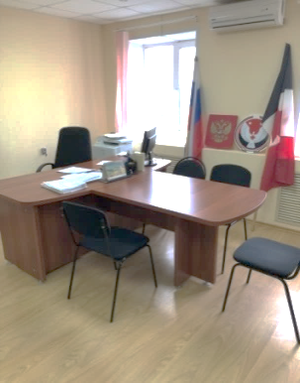

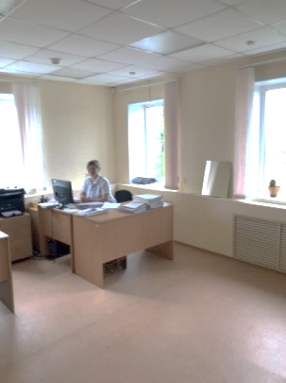 В безвозмездное пользование (с последующей передачей в оперативное) получены помещения в центре села Киясово, общей площадью 415,8 кв. метра для размещения судебного участка Киясовского района. Ранее занимаемое помещение, общей площадью 191,1 кв. метра, было получено Управлением по договору аренды. Здание располагалось на окраине села. В весенне-осенний период жители Киясовского района не могли посещать участок мирового судьи из-за отсутствия дорог. Во вновь приобретенных помещениях проведена перепланировка и косметический ремонт, установлен стационарный металлоискатель, смонтирована система кондиционирования и видеонаблюдения. Переезд судебного участка осуществлен в мае 2018 года.

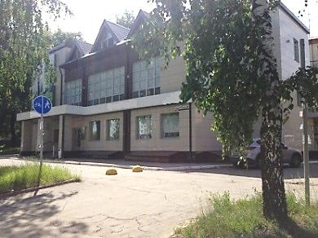 Правительством Удмуртской Республики приобретено новое трехэтажное здание общей площадью 1056,6 кв.м. для участков мировых судей Октябрьского района г. Ижевска. В первом полугодии 2019 года запланирован ремонт и оборудование 7 залов судебных заседаний для каждого мирового судьи.

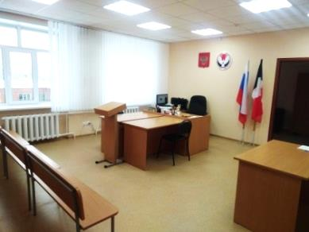В стесненных условиях (47.45 кв. метра) размещался судебный участок мирового судьи Красногорского района. Отсутствовал зал судебных заседаний. Совместно с УФНС по Удмуртской Республике и Межрегиональным территориальным управлением Росимущества Удмуртской Республики и Кировской области Управлению для размещения судебного участка Красногорского района, выделены дополнительные помещения, общая площадь составила 205,4 кв. метра, в том числе помещение для зала судебных заседаний. В полученных помещениях проведен комплексный текущий ремонт, обустроен зал судебного заседания, установлен новый кондиционер, закуплена новая мебель. На сегодняшний день не осталось ни одного района, где нет залов судебных заседаний.

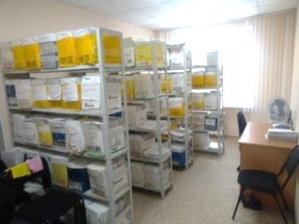

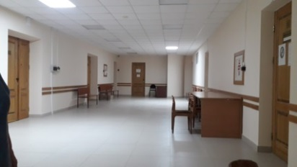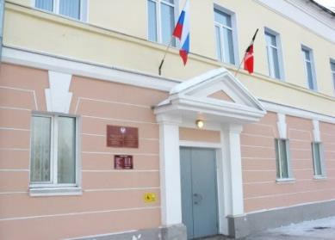С 2016 года Управлением решался вопрос о перемещении судебных участков г. Глазова и Глазовского района в новое, отдельно стоящее здание. В здании проведены работы по перепланировке, текущий ремонт, созданы необходимые условия для осуществления правосудия. Принимать граждан и рассматривать дела в новом здании мировые судьи начали с января 2018 года.

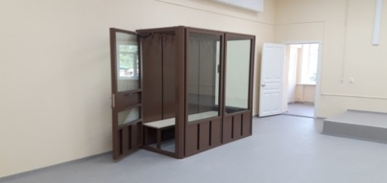Выполнены работы по ремонту помещений в здании судебных участков г. Воткинска и Воткинского района, в том числе помещений холла второго этажа, кабинета мирового судьи, зала судебных заседаний, санузла, лестничного марша.

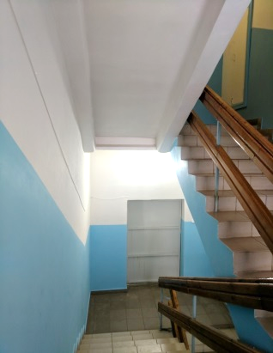Выделены дополнительно 2 кабинета для размещения архива судебных участков г. Можги и Можгинского района, в которых осуществлен ремонт и установлены сертифицированные противопожарные двери. Проведены работы по замене окон и ремонту помещений мирового судьи и его аппарата для судебных участков № 1 и № 2 Можгинского района. В кабинете мирового судьи судебного участка №2 Можгинского района установлена новая сплит-система. Отремонтирована входная группа и лестничный марш с первого по третий этаж. Проведены работы по ремонту санузла с заменой сантехники.

Также проведен текущий ремонт кабинетов мирового судьи и его аппарата судебного участка № 1 г. Сарапула и судебного участка № 2 Сарапульского района Удмуртской Республики. Проведена перепланировка, в результате чего выделен дополнительно кабинет. Выполнены работы по ремонту оконных рам, установлены 2 новых кондиционера.

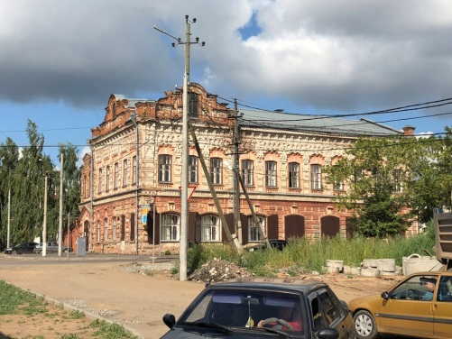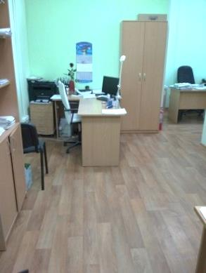Из-за нехватки мест в существующем архиве в безвозмездное пользование у БУ УР «ЦКО БТИ»), получены дополнительные помещения для оборудования архива общей площадью 147 кв.м., в котором проведен ремонт и установлены стеллажи.

Вопросам безопасности функционирования мировой юстиции в республике уделяется серьезное внимание. Заключены государственные контракты с ФГКУ «Управление вневедомственной охраны войск национальной гвардии Российской Федерации по Удмуртской Республике» на оказание услуг по централизованной охране зданий и помещений судебных участков, экстренному вызову наряда полиции, а также на техническое обслуживание охранно-пожарной сигнализации, ремонт системы видеонаблюдения, стационарных и ручных металлодетекторов.

Заключено соглашение с Управлением Федеральной службы судебных приставов по Удмуртской Республике о технической оснащенности. Ежеквартально проводятся рабочие встречи, где обсуждаются вопросы технической укрепленности помещений судебных участков.

Управлением в первом полугодие 2018 году приобретены три стационарных металлообнаружителя и 40 ручных. Два стационарных металлообнаружителя установлены на судебных участках Каракулинского и Шарканского районов. На сегодняшний день все (85) судебных участков Удмуртской Республики оснащены металлодетекторами (обеспеченность 100%). На входе в здание судебных участков Октябрьского района г. Ижевска установлена система контроля доступа в помещение.

В связи с постоянными террористическими угрозами в 2018 году Управлением принято решение об оснащении всех зданий мировых судей стационарными системами видеонаблюдения. Управлением изысканы средства (494 тыс. руб.) для монтажа системами видеонаблюдения зданий судебных участков. В течение первого полугодия 2018 года смонтировано 17 новых систем стационарного видеонаблюдения. Все системы выведены на пост судебного пристава по ОУПДС. Данное мероприятие позволяет обеспечить безопасность всех участников судебного процесса. На сегодняшний день не осталось ни одного здания, не оснащенного стационарным видеонаблюдением.

Также проведена модернизация систем видеонаблюдения зданий судебных участков г. Сарапула и Сарапульского района Удмуртской Республики, г. Воткинска и Воткинского района Удмуртской Республики.

Проведена работа по монтажу пожарной сигнализации в помещениях судебного участка Селтинского района. Заменена входная дверь на сертифицированную противопожарную.

На судебных участках Ленинского района выполнены работы по замене деревянной двери, ведущей из конвойного помещения в коридор суда, на металлическую, оборудованную запорным устройством и оптическим глазком. Отделен камерный блок от помещения для конвойного наряда решетчатой дверью, оборудованной замком камерного типа. На дверях камер установлены ограничители. Дополнительно установлены кнопки тревожной сигнализации у камер для лиц, содержащихся под стражей, а также кнопки для сотрудников конвоя у защитного ограждения в зале судебного заседания. В целях обеспечения пожарной безопасности на всех окнах глухие металлические решетки заменены на раздвижные.

Управлением проводилась работа по оснащению постов судебных приставов, осуществляющих пропускной режим в здания и помещения судебных участков, закрываемыми ячейками для временного хранения ручной клади и вещей посетителей, осуществлялась замена неисправных портативных металлодетекторов, а также, произведена замена морально устаревших рабочих станций на новые.

В 2019 году планируется разместить в новых помещениях судебные участки Завьяловского района, с обустройством дополнительного зала судебных заседаний. Кроме того, Межрегиональным территориальным Управлением Росимущества в Удмуртской Республике и Кировской области согласован вопрос о передаче помещений из федеральной собственности в собственность Удмуртской Республики для размещения мирового судьи Камбарского района, в которых также запланировано обустройство одного зала судебных заседаний.

# О реализации полномочий Управления по обеспечению граждан бесплатной юридической помощью на территории Удмуртской Республики

Бесплатная юридическая помощь в Удмуртской Республике, оказывается в рамках Федерального закона «О бесплатной юридической помощи в Российской Федерации», закона Удмуртской Республики «Об оказании бесплатной юридической помощи в Удмуртской Республике» и постановления Правительства Удмуртской Республики «О мерах по реализации Закона Удмуртской Республики «Об оказании бесплатной юридической помощи в Удмуртской Республике».

Согласно Положению, Управление является уполномоченным органом в области обеспечения бесплатной юридической помощью граждан, проживающих на территории Удмуртской Республики.

***В 2018 году бесплатная юридическая помощь оказана 1 264 гражданам по 3 121 случаю***

В республике разработана государственная система бесплатной юридической помощи, участниками являются исполнительные органы государственной власти и подведомственные им учреждения, адвокаты, а также 15 юридических консультаций в районах республики, учреждённых Адвокатской палатой Удмуртской Республики по поручению Правительства Удмуртской Республики.

На практике, исполнительные органы государственной власти УР и подведомственные им учреждения оказывают гражданам бесплатную юридическую помощь в пределах своей компетенции.

Непосредственно Управлением в 2018 году по данному направлению рассмотрено 14 обращений граждан, по всем, в соответствии с Федеральным законом «О порядке рассмотрения обращений граждан Российской Федерации», в установленные сроки направлены ответы.

Адвокаты, входящие в государственную систему бесплатной юридической помощи, осуществляют свою деятельность за счет выделяемой субъектом субсидии. Управлением ежегодно с Адвокатской палатой Удмуртской Республики заключаются соглашения, в рамках которых предоставляются субсидии на оплату труда адвокатов, а также на материально – техническое обеспечение деятельности юридических консультаций. Для реализации соглашения в 2018 году Адвокатской палате Удмуртской Республики выделены субсидии из бюджета Удмуртской Республики в сумме 4 645,6 тыс. руб., в том числе: на оплату труда адвокатов, оказывающих гражданам бесплатную юридическую помощь в сумме 2 891,0 тыс. руб. и на материально-техническое и финансовое обеспечение деятельности юридических консультаций в сумме 1 754,6 тыс. руб.

В 2018 году в государственной системе бесплатной юридической помощи было задействовано 45 адвокатов, из них 18 в городе Ижевске и 27 — в других городах и районах Удмуртской Республики. В 2019 году привлечено уже 47 адвокатов. Список адвокатов и график их приёма опубликован в газете «Удмуртская правда» 5 декабря 2018 года, кроме того с ним можно ознакомиться на сайтах Управления, Адвокатской палаты и администрациях муниципальных образований.

В отчетном году адвокатами оказана бесплатная юридическая помощь 1 264 гражданам по 3 121 случаю, из них:

В большинстве случаев бесплатная юридическая помощь оказывалась по следующим вопросам:

1. Жилищные вопросы детей-сирот и детей, оставшихся без попечения родителей – 538 обращений;
2. Защита прав потребителей (в части предоставления коммунальных услуг) — 229 обращений;
3. Предоставление мер социальной поддержки малоимущим гражданам — 180 обращений.

Отдельно необходимо отметить, что в 2016 году категории граждан, имеющих право на получение бесплатной юридической помощи, были дополнены, в том числе супругами погибших (умерших) участников Великой Отечественной войны. За два года реализации закона к адвокатам обратились 16 вдов участников Великой Отечественной войны.

Всего в 2018 году на горячую линию в Адвокатскую палату Удмуртской Республики с просьбой о разъяснении порядка оказания бесплатной юридической помощи и записи на консультацию к адвокатам поступило 2 169 звонков граждан.

***В 2018 году 541 гражданин получил бесплатную юридическую помощь в ходе акций «День бесплатной юридической помощи»***

Кроме того, широкая возможность получения бесплатной юридической помощи предоставляется жителям республики в ходе проводимых Управлением акций «День бесплатной юридической помощи». Данное мероприятие проводится с 2016 года совместно с Аппаратом Уполномоченного по правам человека в Удмуртской Республике. Суть его заключается в том, что ежемесячно, поочередно в каждом муниципальном образовании республики, в том числе в отдаленных сельских районах, после предварительного оповещения населения через администрации МО и СМИ, организуется выездной прием граждан с участием различных специалистов органов и ведомств республики. Постоянное участие принимают специалисты территориальных органов МСУ, Министерства социальной политики и труда, Главного Управления по государственному надзору, «Бюро медико–социальной экспертизы», Управления Пенсионного фонда России по УР, Управления Федеральной налоговой службы, Управления Федеральной службы судебных приставов, Федерации профсоюзов УР, Нотариальной и Адвокатской палат Удмуртской Республики, практикующие юристы Удмуртского регионального отделения Общероссийской общественной организации «Ассоциация юристов России».

В рамках мероприятия любой обратившийся человек может получить квалифицированную бесплатную юридическую помощь по принципу «единого окна», т.е. путём обращения к нескольким специалистам сразу, по разным интересующим вопросам.

В 2018 году Управление провело 12 акций, в ходе которых помощь получил 571 житель республики. Акции прошли в городе Ижевске и Камбарке, в Алнашском, Балезинском, Завьяловском, Игринском, Каракулинском, Малопургинском, Шарканском и Якшур - Бодьинском районах республики. В городе Ижевске акции были приурочены к Дню Победы в Великой Отечественной войне, Международному Дню пожилых людей и Всероссийскому дню правовой помощи детям.

Управлением, как уполномоченным органом в области обеспечения бесплатной юридической помощью и иными органами государственной власти Удмуртской Республики, проводится постоянная и целенаправленная работа по правовому просвещению населения, в том числе по информированию граждан о возможности получения бесплатной юридической помощи. Для этих целей на сайтах органов государственной власти сайтах создан специальный раздел «Бесплатная юридическая помощь», для обновления которых Управлением ежегодно делается рассылка соответствующей информации.

Во всех администрациях муниципальных образований размещены целевые стенды, в настоящее время решен вопрос о размещении аналогичной информации в помещениях МФЦ. Ежегодно в МО направляются буклеты с разъяснением законодательства о бесплатной юридической помощи для размещения в местах массового посещения граждан.

Информация об оказании бесплатной юридической помощи, в том числе полный перечень нормативно-правовых актов, список адвокатов – участников государственной системы бесплатной юридической помощи и юридических консультаций, размещена на официальных сайтах Управления и Адвокатской палаты.

Налажено взаимодействие с региональными СМИ, в рамках которого в эфире телекомпании «Моя Удмуртия» выпущены передачи с сюжетом о практике оказания бесплатной юридической помощи.

Проводится работа по размещению информации в печатных средствах массовой информации, таких как газеты «Удмуртская правда», «Известия Удмуртской Республики», национальные издания – удмуртская «Удмурт дунне», татарская «Янарыш», газета для пенсионеров «Долг» и т.д. и на массовых интернет– порталах «IzhLife.ru», «Удмуртская правда», «Известия», «Сусанин».

Особенно активно анонсировалось проведение «Дней бесплатной юридической помощи», в том числе в районных СМИ, таких как: в сервисно-поисковом портале «Спутник», на страницах групп социальной сети «вКонтакте», «Мау-Икц Районный-Дом-Культуры», в газетах «Новости Якшур-Бодья LIFE», «Прикамская правда», «Светлый путь», «Иднакар» (г. Глазов), «Камская новь» (г. Камбарка), «Маяк» (с. Малая Пурга). Помимо этого, информация о проведении мероприятий озвучивалась в прямом эфире телеканала «Моя Удмуртия», в репортаже ВТВ (Воткинская телекомпания). На радио «Моя Удмуртия», «Радио Адам» звучали соответствующие рекламные блоки.

# Организационные вопросы деятельности административных комиссий муниципальных образований Удмуртской Республики

По состоянию на 1 января 2019 года на территории Удмуртской Республики функционируют 35 административных комиссий, 6 из которых на территории города Ижевска и по одному в каждом муниципальном образовании.

По заявкам муниципальных образований выделена субвенция из бюджета Удмуртской Республики на обеспечение деятельности административных комиссий муниципальным районам и городам на 2018 год в сумме 2 491,3 тыс. руб.

В 2018 году административными комиссиями Удмуртской Республики рассмотрено 15 814 дел об административных правонарушениях, предусмотренных Законом Удмуртской Республики №57-РЗ «Об установлении административной ответственности за отдельные виды правонарушений», что на 1473 дела или на 10,3% больше по сравнению с 2017 годом (14 341 дело).

Начиная с 2014 года наблюдается тенденция увеличения количества рассматриваемых административными комиссиями дел, так, если в 2014 году ими рассмотрено 10 456 дел, то в 2018 году - 15 814 дел (на 1473 дела больше).

Динамика рассмотрения дел административными комиссиями в 2014 – 2018 гг.

К административной ответственности привлечено 13 889 правонарушителей, что на 15,3% больше, чем в 2017 году, в том числе 1 506 юридических лиц, 71 должностное лицо, 12 280 физических лиц и ИП.

Большая часть рассмотренных дел об административных правонарушениях приходится на административную комиссию при Администрации города Ижевска и на административные комиссии внутригородских районов города Ижевска.

**Статистика рассмотрения дел административными комиссиями**

**на территории города Ижевска за 2018 год**

Активизировалась деятельность административных комиссий и большинства сельских районов республики. Ими за отчетный период рассмотрено более 1200 дел.

|  |  |  |  |  |  |  |  |  |
| --- | --- | --- | --- | --- | --- | --- | --- | --- |
| ***Наименование административной комиссии*** | ***2017 г.*** | ***2018 г.*** | ***Динамика***  ***2018 г. к***  ***2017 г.*** |  | ***Наименование административной комиссии*** | ***2017 г.*** | ***2018 г.*** | ***Динамика***  ***2018 г. к***  ***2017 г.*** |
| **Всего по УР** | **14 341** | **15 814** | **+1473** | **Кизнерский район** | **57** | **70** | **+13** |
| **Всего комиссиями районов** | **1 077** | **1 226** | **+149** | **Киясовский район** | **50** | **67** | **+17** |
| **Алнашский район** | **18** | **23** | **+5** | **Красногорский р.** | **17** | **17** | **0** |
| **Балезинский район** | **92** | **70** | **-22** | **Малопургинский р.** | **60** | **35** | **-25** |
| **Вавожский район** | **22** | **37** | **+15** | **Можгинский район** | **32** | **20** | **-8** |
| **Воткинский район** | **23** | **43** | **+20** | **Сарапульский р.** | **32** | **44** | **+12** |
| **Глазовский район** | **51** | **29** | **-22** | **Селтинский район** | **51** | **28** | **-23** |
| **Граховский район** | **24** | **34** | **+10** | **Сюмсинский район** | **15** | **10** | **-5** |
| **Дебесский район** | **7** | **12** | **+5** | **Увинский район** | **106** | **100** | **-6** |
| **Завьяловский район** | **138** | **230** | **+92** | **Шарканский район** | **57** | **45** | **-12** |
| **Игринский район** | **37** | **58** | **+21** | **Юкаменский район** | **15** | **34** | **+19** |
| **Камбарский район** | **22** | **38** | **+16** | **Як-Бодьинский р-н** | **13** | **32** | **+19** |
| **Каракулинский район** | **55** | **40** | **-15** | **Ярский район** | **52** | **84** | **+32** |
| **Кезский район** | **31** | **26** | **-5** |  |  | | | |

В ходе анализа установлено, что снижение количества рассмотренных дел связано с тем, что административным комиссиям поступает много административных материалов, по которым не представляется возможным составление протокола и привлечение к административной ответственности по причине недостаточного времени для сбора доказательств по делу, установления правонарушителей, их уведомления и вызова на составление протокола. В этой связи по многим материалам выносится определение об отказе в возбуждении административного производства. Так, в 2018 году вынесено 1579 таких определений.

В целом по республике в 2018 году комиссиями больше всего рассмотрено дел по таким составам правонарушений:

- неисполнение требований нормативных правовых актов органов местного самоуправления (ч.ч. 3, 4 ст. 19) - 8250 дел;

- нарушение тишины и покоя граждан (ст. 5) - 2676 дел;

- нарушение требований муниципальных правовых актов, касающихся порядка содержания объектов благоустройства (ст. 11.2) - 1010 дел;

- нарушение требований муниципальных правовых актов, касающихся обеспечения благоустройства, чистоты и порядка (ст. 11.1) - 987 дел;

- безбилетный проезд (ст. 4) - 967 дело

- торговля в неустановленных местах (ст. 13) - 855 дел;

- нарушение требований муниципальных правовых актов, касающихся порядка проведения работ по сбору, временному хранению и вывозу отходов производства и потребления (ст. 11.4) - 452 дела.

Отрадно, что в 2018 году активизировалась работа комиссий по рассмотрению дел по таким правонарушениям, как нарушение ограничений розничной продажи алкогольной продукции (ст. 7) - рассмотрено 162 дела (против 85 в 2017 году (увеличение на 90% или на 77 дел); торговля в неустановленных местах (ст. 13) - рассмотрено 855 против 813 в 2017 года (увеличение на 5% или на 42 дела).

В 2018 году отмечается сокращение обжалованных постановлений, вынесенных административными комиссиями, что свидетельствует о повышении качества сбора материалов по делам и формирования дел об административных правонарушениях. Так, в 2018 году в целом по республике обжаловано 567 постановлений, что составляет 3% от всех рассмотренных дел (в 2017 – 602 постановления).

Отменено (изменено) судами 193 постановления, что составляет 34% от количества обжалованных постановлений и 1,2% от всех рассмотренных дел в 2018 году. Причинами отмены постановлений комиссий судами указывались, в основном, малозначительность совершенного административного правонарушения и неверная квалификация совершенного правонарушения.

В 2018 году административными комиссиями наложено штрафов на общую сумму 32 300 410 рублей, взыскано 20 082 784 рубля, взыскаемость штрафов составила 67% (в 2017 году - 62%).

***В 2018 году назначено штрафов на сумму более 32 млн. рублей***

Лидерами по взыскаемости штрафов выступают: в городе Ижевске: комиссия при Администрации города (72%), Первомайского района (87%), среди городских округов: город Сарапул (74%), город Глазов (69%), среди сельских районов - Красногорский и Можгинский районы (100%), Камбарский район (95%), Малопургинский район (94%), Сарапульский и Юкаменский районы (68%).

В 2018 году комиссиями республики за неуплату наложенного административного штрафа по ч. 1 ст. 20.25 КоАП РФ в отношении неплательщиков составлено и направлено для принятия решения в суд 337 протоколов, что на 138 протоколов ( 69% ) больше чем в 2017 году (199), в том числе: 13 протоколов в отношении юридических лиц, 3 протокола в отношении должностных лиц и 321 протокол в отношении физических лиц. Из них комиссией города Сарапула - 128 протоколов (взыскаемость - 74%), Завьяловского района - 58 (взыскаемость 58%), города Можги - 53 (67%).

В 2018 году сотрудниками Управления оказана методическая и практическая помощь административным комиссиям республики:

- 28 февраля 2018 года проведен обучающий семинар с секретарями административных комиссий республики и сотрудниками, осуществляющими выгрузку информации о начисленных административных штрафах в Государственную информационную систему о государственных муниципальных платежах (ГИС ГМП), с участием представителей Министерства финансов,

- 4 декабря проведен семинар-совещание с председателями, секретарями административных комиссий, главными бухгалтерами муниципальных образований республики, где рассматривались итоги работы административных комиссий за 9 месяцев текущего года, вопросы финансирований деятельности административных комиссий, взаимодействия с другими ведомствами при применении норм административного законодательства. Председатели и секретари административных комиссий, добившихся высоких показателей в работе, награждены Благодарственными письмами Управления (7 человек);

- проведено 12 проверок деятельности административных комиссий, в том числе комиссий Первомайского и Устиновского районов города Ижевска, городов Воткинск, Глазов, Можга, Балезинского, Воткинского, Завьяловского, Каракулинского, Увинского, Шарканского и Якшур-Бодьинского районов. Справки по результатам проверок с выводами и рекомендациями по дальнейшему совершенствованию деятельности административных комиссий, недопущению нарушений при применении норм административного законодательства направлены председателям соответствующих комиссий.

Для использования в работе административных комиссий республики разработаны и направлены:

- информационное письмо «О порядке хранения и уничтожения вещественных доказательств по делам об административных правонарушениях»;

- информационное письмо о внесении изменений в Федеральный закон №176-ФЗ от 17 июля 1999 года «О почтовой связи»;

- рекомендации о применении (составлении протокола) части 1 статьи 20.25 КоАП РФ членами административных комиссий;

- памятка и таблица основных процессуальных сроков производства по делам об административных правонарушениях.

# Формирование списков кандидатов в присяжные заседатели

В 2018 году Управлением совместно с администрациями муниципальных районов и городских округов составлены списки кандидатов в присяжные заседатели для районных и гарнизонных военных судов, Верховного Суда Удмуртской Республики на 2018-2022 годы. Всего в списки кандидатов включено 46 375 жителей Удмуртской Республики. Внесённые изменения в списки кандидатов в присяжные заседатели подписаны Главой Удмуртской Республики, скреплены печатью и опубликованы в средствах массовой информации соответствующего муниципального образования с указанием только фамилий, имен и отчеств кандидатов.

Выделена субвенция из федерального бюджета на формирование списков кандидатов в присяжные заседатели федеральных судов общей юрисдикции 3999,2 тыс. рублей.

В соответствии с Планом контрольно-ревизионной работы Управления на 2018 год Управлением проведены проверки 17 муниципальных образований в Удмуртской Республике на предмет целевого и эффективного использования за период с 01 января 2016 года по 31 декабря 2017 года федеральной субвенции на составление (изменение, дополнение) списков кандидатов в присяжные заседатели федеральных судов общей юрисдикции в Российской Федерации и субвенции, выделенной из бюджета Удмуртской Республики, на финансовое обеспечение осуществления отдельных государственных полномочий по созданию и организации деятельности административных комиссий: Алнашский район; Вавожский район; Воткинский район; Сюмсинский район; Юкаменский район; Красногорский район; Селтинский район; Камбарский район; Балезинский район; Город Можга; Кезский район; Каракулинский район; Дебесский район; Ярский район; Сарапульский район; Граховский район; Кизнерский район.

В результате проверок сверхнормативного, неэффективного и несанкционированного использования средств субвенций не установлено.

В настоящее время Управлением совместно с администрациями муниципальных образований и районов города Ижевска проводится ежегодная проверка списков кандидатов в присяжные заседатели.

____________________